Step1 請到apple store 下載”SuperLivePro”
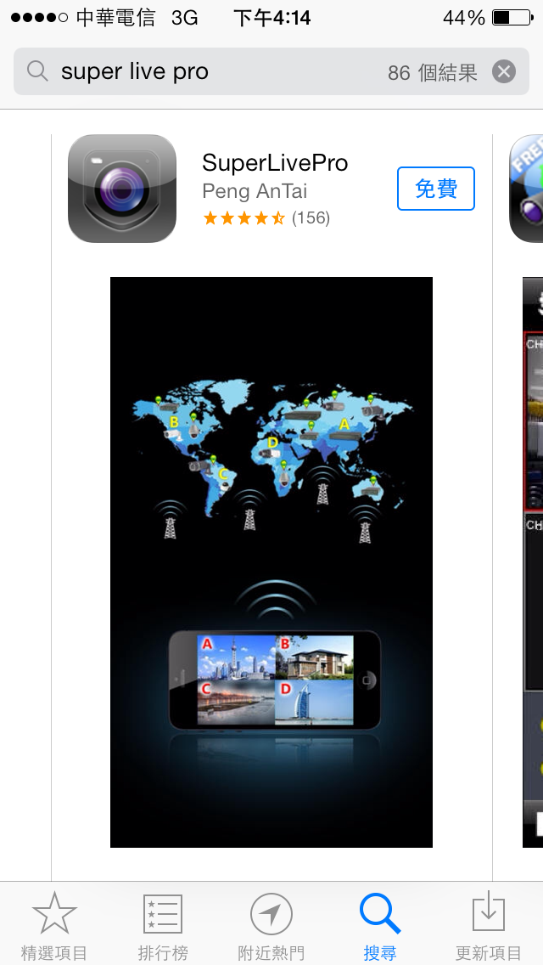
Step2 請開啟此app
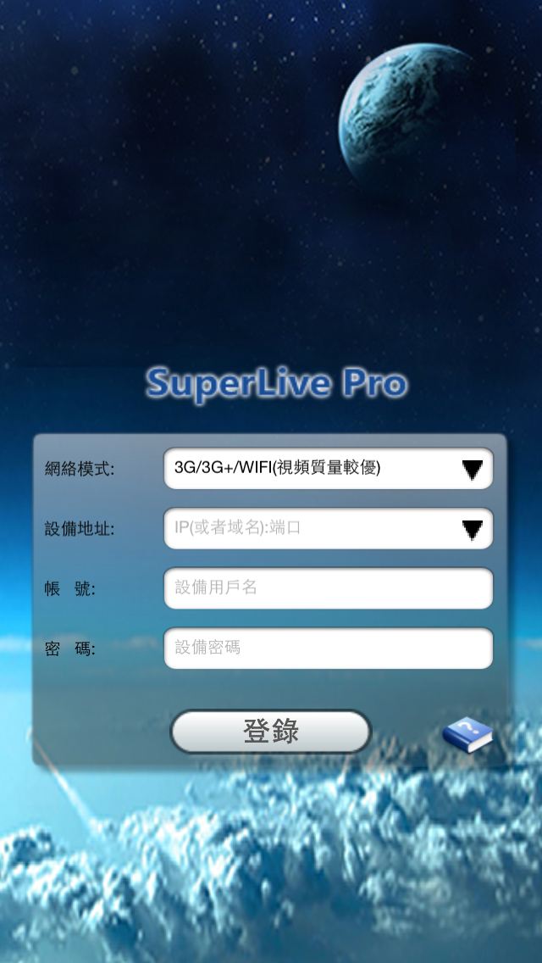
Step3 請輸入網址、帳號、密碼

Step4 請按登入即可看到畫面
